KIC 적용 모델 follow-up 확인 사항(2026.08.21)

- 멀티플라이어 대신 목표 Active Weight 조절 방식으로 변경
(Bloomberg Global Risk Model 기준 Ex-ante Tracking Error 65 bps 내외로 맞춤)
: Ex-ante T.E 유지 위하여 Active Weight (one-way) ‘25~26에 20~10% 적용
- MP 와 BM 월별 수익률 상관관계 분석: 상관관계 -0.0017 으로 실질적 무상관
BM 하락 상위 6개월 |  |  | BM 상승 상위 6개월
시점 | BM | MP | 시점 | BM | MP
Mar-20 | -13.41% | 0.90% | Nov-20 | 12.58% | -0.83%
Sep-22 | -9.47% | 0.35% | Apr-20 | 10.59% | 0.32%
Jun-22 | -8.75% | -0.06% | Apr-26 | 9.47% | 0.12%
Feb-20 | -8.63% | -0.02% | Nov-23 | 9.21% | 0.15%
Apr-22 | -8.53% | 0.69% | Jul-22 | 7.82% | 0.58%
Dec-18 | -7.73% | 0.05% | Jan-19 | 7.63% | -0.38%
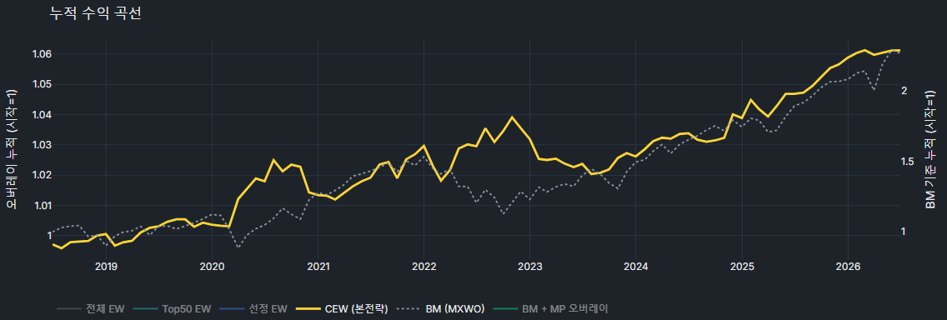
- MP 과거 전체 코드상으로 연간 T.E. 약 1.17% 기록
- AP와 MP는 3개월 단위 리밸런싱 가정 기준으로, TE 0.29%, 상관관계 0.9997,
최근 1년 13 bps 언더퍼폼 (Bloomberg Backtest),
AP의 BM대비 초과 성과는 2.09%

- 증권 수수료 10 bps (실제 수수료 2.5배) 외 국가별 증권거래세 추가 적용하여 샤프 약 0.16 감소 (현재 샤프비율 0.72 수준)
거래세(bp)
국가 | 매수 | 매도 | 평균 | 북 비중
아일랜드 | 100 | 0 | 50 | 0.98%
영국 | 50 | 0 | 25 | 4.44%
프랑스 | 40 | 0 | 20 | 3.49%
남아공 | 25 | 0 | 12.5 | 0.02%
스페인 | 20 | 0 | 10 | 1.91%
이탈리아 | 20 | 0 | 10 | 1.63%
홍콩 | 10 | 10 | 10 | 1.42%
미국 | 0 | 0.21 | 0.1 | 46.60%

다음주 KIC에 전달할 모델 설명 자료 작성 완료 및 송부

